**Manajemen Proyek**

**Aplikasi Berbasis Website Destinasi Wisata Alam**

**di Kota Jayapura**



Disusun oleh:

|  |  |
| --- | --- |
| **NAMA : Muhammad Abid F. Tjolli** | **NIM : 2022051074068** |
| **NAMA : Simon Petrus Mess** | **NIM : 2022051074076** |
| **NAMA : Aulya Faqiha Salsabillah** | **NIM : 2022051074008** |
| **NAMA : Sulastri Handayani Kisman** | **NIM : 2022051074112** |
| **NAMA : Rezkika Galih Fianda** | **NIM : 2022051074026** |
| **NAMA : Rifaldi Muchlis** | **NIM : 2022051074056** |
| **NAMA : Alya Salsabila** | **NIM : 2022051074030** |
| **NAMA : Vanescha G.Souisa** | **NIM : 2022051074004** |
| **NAMA : Khairan Isyaufa** | **NIM : 2022051074028** |
| **NAMA : Ido Muhtadi** | **NIM : 2022051074014** |
| **NAMA : Christio G. Ayer** | **NIM : 2022051074109** |
| **NAMA : Aldirado Zerramramra** | **NIM : 2022051074124** |

**PROGRAM STUDI S1 SISTEM INFORMASI**

**FAKULTAS MATEMATIKA DAN ILMU PENGETAHUAN ALAM**

**UNIVERSITAS CENDERAWASIH**

# **Kata pengantar**

Puji dan Syukur kami panjatkan kehadirat Tuhan Yang Maha Esa atas segala nikmat dan karunia-Nya sehingga kami dapat menyelesaikan laporan dengan judul **“Aplikasi Destinasi Wisata Alam Kota Jayapura Berbasis Website”** dengan tepat waktu.

Kami mengucapkan terima kasih kepada Dosen Mata Kuliah Manajemen Proyek, Ibu Yokelin Tokoro, M.Cs, yang telah memberikan bimbingan dan arahan dalam penyelesaian laporan ini. Dan juga kepada teman – teman kelompok yang saling bekerja sama untuk meyelesaikan tugas proyek ini.

Kami menyadari bahwa laporan ini masih jauh dari sempurna. Oleh karena itu, kami terbuka kepada siapapun yang memiliki kritik dan dari pembaca agar kami bisa memperbaiki kesalahan kami di masa mendatang.

Jayapura, 05 Juni 2024

Kelompok 3

# **Daftar Isi**

Kata pengantar 2

Daftar Isi 3

Daftar Gambar dan Tabel 4

Bab 1 Pendahuluan 5

1.1 Latar belakang 5

1.2 Rumusan masalah 5

1.3 Tujuan proyek 6

1.4 Manfaat proyek 6

1.5 Batasan masalah 6

Bab 2 Landasan Teori 7

2.1 Sistem Informasi 7

2.2 Aplikasi 7

2.3 Database 7

2.4 Metode Waterfall 7

2.5 Visual Studio Code 8

2.6 Mysql 8

2.7 PhpMyAdmin 8

Bab 3 Analisis dan Perancangan 9

3.1 Analisis kebutuhan 9

3.2 Rancangan system 9

3.2.1 Analisis system berjalan 9

3.2.2 Analisis system usulan 9

3.3 Activity Diagram Sistem 10

3.3.1 Activity Admin 10

3.3.2 Activity User 11

3.4 Perancangan Database 12

3.5 Perancangan Interface 13

Bab 4 Pembahasan 15

4.1 Manajemen Proyek 15

4.2 Implementasi system 15

Bab 5 Penutup 18

Daftar Pustaka 19

# **Daftar Gambar dan Tabel**

Gambar 3. 1 Use Case Diagram Analisis system berjalan 9

Gambar 3. 2 Use Case Diagram Analisis system usulan 10

Gambar 3. 3 activity diagram admin 11

Gambar 3. 4 activity diagram user 12

Gambar 3. 5 Tabel database website 13

Gambar 3. 6 Halaman utama admin 13

Gambar 3. 7 Halaman edit data admin 14

Gambar 3. 8 Tampilan dashboard admin 14

Gambar 3. 9 Tampilan detai informasi destinasi 15

Gambar 4. 1 Tampilan gantt chart 18

Gambar 4. 2 tampilan halaman utama user 19

Gambar 4. 3 tampilan halaman utama jika di scroll ke bawah 19

Gambar 4. 4 tampilan detail informasi 19

Gambar 4. 5 halaman login admin 20

Gambar 4. 6 tampilan halaman utama admin 20

Gambar 4. 7 tampilan halaman edit admin 20

Gambar 4. 8 tampilan halaman hapus data 21

# **Bab 1 Pendahuluan**

## Latar belakang

Kota Jayapura, sebagai salah satu kota di Provinsi Papua, memiliki potensi wisata alam yang sangat menarik dan beragam. Keindahan alamnya, seperti pantai, danau, pegunungan, serta kekayaan budaya lokal, menjadikannya destinasi yang potensial bagi wisatawan domestik maupun mancanegara. Namun, potensi ini belum sepenuhnya tergarap secara optimal karena adanya beberapa kendala, salah satunya adalah kurangnya akses informasi yang lengkap dan terpusat mengenai tempat-tempat wisata tersebut.

Banyak wisatawan yang ingin mengeksplorasi tempat-tempat wisata alam di Kota Jayapura sering kali terkendala oleh ketidaktahuan mengenai lokasi, fasilitas, serta rincian biaya yang diperlukan untuk mengunjungi tempat-tempat tersebut. Informasi yang tersedia saat ini masih terbatas dan tersebar di berbagai sumber, sehingga menyulitkan wisatawan dalam merencanakan kunjungan mereka. Hal ini berdampak pada menurunnya minat wisatawan untuk menjelajahi destinasi wisata di Kota Jayapura, padahal potensi yang dimiliki sangat besar.

Oleh karena itu, diperlukan sebuah solusi yang dapat memudahkan wisatawan dalam mengakses informasi lengkap tentang tempat-tempat wisata alam di Kota Jayapura. Sistem informasi berbasis website dirancang sebagai jawaban atas permasalahan ini. Dengan adanya platform ini, wisatawan dapat dengan mudah menemukan informasi mengenai lokasi, fasilitas, serta rincian tarif yang dibutuhkan untuk mengunjungi tempat-tempat wisata tersebut. Selain itu, sistem ini juga diharapkan dapat menjadi media promosi yang efektif untuk meningkatkan kunjungan wisatawan ke Kota Jayapura.

Dengan demikian, pengembangan sistem informasi berbasis website ini tidak hanya bertujuan untuk memudahkan wisatawan dalam mengakses informasi, tetapi juga untuk mendukung pengembangan sektor pariwisata di Kota Jayapura secara keseluruhan. Melalui sistem ini, diharapkan potensi wisata alam Kota Jayapura dapat lebih dikenal luas dan memberikan dampak positif bagi perekonomian daerah.

## Rumusan masalah

* Apa saja fitur yang dibutuhkan dalam aplikasi untuk memberikan informasi lengkap tentang wisata alam di Kota Jayapura kepada pengguna?
* Bagaimana merancang dan membangun aplikasi wisata yang informatif dan mudah digunakan untuk menampilkan destinasi wisata alam di Kota Jayapura?
* Bagaimana memanfaatkan teknologi peta digital (seperti Google Maps API) untuk menampilkan lokasi wisata secara interaktif?

## Tujuan proyek

* Menyediakan website mengenai informasi yang lengkap dan mengenai tempat-tempat wisata alam di Kota Jayapura, termasuk lokasi, fasilitas, dan rincian tarif, sehingga memudahkan wisatawan dalam merencanakan kunjungan mereka.
* Memudahkan wisatawan, baik dalam negeri maupun mancanegara, dalam mengakses informasi tentang destinasi wisata alam di Kota Jayapura secara cepat dan akurat.
* Meningkatkan minat dan jumlah kunjungan wisatawan ke Kota Jayapura dengan menyediakan informasi yang lengkap dan menarik tentang potensi wisata alam di Kota Jayapura.
* Mengatasi kendala yang dihadapi wisatawan, seperti kesulitan mendapatkan informasi tentang lokasi wisata, fasilitas, dan biaya yang diperlukan, sehingga mereka dapat merencanakan perjalanan dengan lebih baik.
* Menjadi media promosi yang efektif untuk memperkenalkan dan mempromosikan potensi wisata alam Kota Jayapura kepada khalayak luas, baik di dalam maupun luar negeri.

## Manfaat proyek

* Website ini menyediakan data yang akurat dan terorganisir mengenai destinasi wisata alam di Kota Jayapura, seperti lokasi, fasilitas, dan estimasi biaya, sehingga memudahkan wisatawan dalam menyusun rencana perjalanan mereka.
* Ketersediaan informasi yang terstruktur dan mudah dijangkau dapat menumbuhkan minat wisatawan untuk mengunjungi berbagai tempat wisata, yang pada akhirnya meningkatkan jumlah kunjungan.
* Website ini dapat dimanfaatkan sebagai alat promosi digital yang efektif untuk memperkenalkan potensi wisata alam dan kekayaan budaya Kota Jayapura ke khalayak yang lebih luas.
* Bertambahnya jumlah wisatawan berkunjung akan memberikan dampak positif terhadap pertumbuhan ekonomi lokal, khususnya bagi sektor-sektor penunjang pariwisata seperti transportasi, penginapan, dan usaha kecil menengah.

## Batasan masalah

* Hanya menampilkan informasi tanpa adanya ulasasn dari pengunjung.
* Tanpa adanya forum, ruang diskusi, atau fitur review yang aktif, pengguna tidak dapat saling berbagi pengalaman dan rekomendasi, yang sebenarnya dapat meningkatkan kepercayaan pengunjung baru.
* Website ini hanya menampilkan informasi tempat wisata di wilayah Kota Jayapura.

# **Bab 2 Landasan Teori**

## Sistem Informasi

Sistem informasi dapat dipahami sebagai suatu bidang ilmu yang fokus pada pengelolaan data dan informasi agar dapat diakses, disimpan, dan digunakan dengan mudah serta efisien. Sistem ini melibatkan berbagai teknik dan mekanisme yang dirancang untuk menyimpan dan mengelola data secara tepat, sehingga informasi yang dibutuhkan dapat ditemukan dan diolah dengan cepat dan akurat. Dengan kata lain, sistem informasi bertujuan untuk mengatur data sehingga menjadi informasi yang berguna dan dapat mendukung pengambilan keputusan serta proses lainnya secara lebih efektif dan terstruktur (Tarigan et al., 2021).

## Aplikasi

Aplikasi dijelaskan oleh Sujatmiko maupun Asropudin keduanya memberikan definisi yang serupa mengenai aplikasi, yaitu sebagai program komputer yang dirancang khusus untuk membantu pengguna menyelesaikan tugas-tugas tertentu. Kedua ahli tersebut sepakat bahwa aplikasi dibuat oleh perusahaan perangkat lunak untuk memenuhi kebutuhan spesifik pengguna. Dengan kata lain, aplikasi merupakan alat yang memudahkan pekerjaan manusia dengan memanfaatkan teknologi computer (Tita Faulina et al., 2021).

## Database

Database adalah tempat penyimpanan data yang terorganisir secara sistematis. Data-data di dalamnya saling berhubungan dan dapat diakses dengan mudah tanpa perlu struktur data yang rumit. Hubungan antar tabel ini mirip seperti indeks pada buku, yang membantu kita menemukan informasi dengan cepat. Agar kita bisa dengan mudah mengelola lemari arsip digital ini, kita menggunakan perangkat lunak khusus yang disebut DBMS (Database Management System). DBMS ini berfungsi seperti pustakawan yang membantu kita mencari, menyimpan, dan mengatur data di dalam database (Riyan Dirgantara et al., 2023).

## Metode Waterfall

Metode waterfall yang juga dikenal sebagai classic life cycle, merupakan salah satu pendekatan pengembangan perangkat lunak yang bersifat linear dan sistematis. Model ini sebenarnya Bernama Linear Sequential Model, karena proses pengembangannya dilakukan secara berurutan mulai dari tahap awal hingga akhir. Tahapan – tahapan dalam metode ini meliputi analisis kebutuhan, perencanaan permodelan, Pembangunan system, dan implementasi system kepada pengguna. Dan proses ini ditutup dengan tahapan pemeliharaan system. Disebut “Waterfall” karena setiap tahapan dalam proses pengembangan harus diselesaikan secara menyeluruh sebelum melanjutkan tahap berikutnya (A. A. Wahid, 2020).

## Visual Studio Code

Visual Studio Code (VS Code) adalah editor teks yang digunakan dalam pengembangan perangkat lunak. VS Code mendukung berbagai bahasa pemrograman seperti JavaScript, TypeScript, dan Node.js, serta bahasa lain seperti C++, Python, dan Java melalui ekstensi tambahan. Editor ini dilengkapi dengan fitur-fitur seperti IntelliSense, debugging, integrasi Git, dan sistem ekstensi yang memungkinkan penambahan fungsionalitas sesuai kebutuhan pengguna. Dengan pembaruan yang rutin, VS Code terus berkembang menjadi alat yang fleksibel dan efisien untuk menulis dan mengelola kode program (Nendya et al., 2023).

## Mysql

MySQL merupakan sistem manajemen basis data (DBMS) yang menggunakan bahasa dasar SQL (Structured Query Language) untuk mengelola dan mengakses data. MySQL bersifat open source dan tersedia dalam dua jenis lisensi, yaitu lisensi bebas (free software) dan shareware. Dengan lisensi GNU General Public License (GPL), MySQL dapat digunakan secara gratis, baik untuk keperluan pribadi maupun komersial. Sebagai bagian dari kategori Relational Database Management System (RDBMS), MySQL menggunakan SQL sebagai perantara komunikasi antara aplikasi perangkat lunak dengan server database yang menyimpan data secara terstruktur (Saputro et al., 2021).

## PhpMyAdmin

phpMyAdmin merupakan perangkat lunak bebas berbasis web yang dikembangkan menggunakan bahasa pemrograman PHP. Aplikasi ini digunakan untuk mempermudah pengelolaan database MySQL dan MariaDB melalui antarmuka grafis. phpMyAdmin memungkinkan pengguna melakukan berbagai operasi, seperti mengatur database, tabel, kolom, relasi, indeks, pengguna, serta hak akses. Selain menggunakan tampilan antarmuka, pengguna juga dapat menjalankan perintah SQL secara langsung untuk pengelolaan database yang lebih kompleks (Ery Hartati, 2022).

# **Bab 3 Analisis dan Perancangan**

## Analisis kebutuhan

System informasi ini dibuat sebagai solusi bagi wisatawan yang ingin mengeksplor tempat wisata alam yang berada di Kota Jayapura, tetapi terkendala informasi mengenai tempet wisata alam, terlebih informasi mengenai rincian tarif yang dibutuhkan untuk mengunjungi tempat tersebut.

## Rancangan system

### Analisis system berjalan

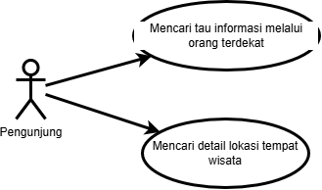

Gambar 3. 1 Use Case Diagram Analisis system berjalan

Gambar diatas adalah gambar diagram alur sederhana (Use Case Diagram) analisis system berjalan untuk mencari informasi tentang destinasi wisata alam di Kota Jayapura. Pada diagram diatas digambarkan:

Pengunjung mencari tahu informasi wisata dengan cara manual, yaitu bertanya kepada orang terdekat yang pernah berkunjung ke lokasi tersebut.

Tidak semua aplikasi atau website yang menyimpan informasi secara lengkap.

Mengandalkan informasi yang didapat dari individu, sehingga informasi yang didapat tidak selalu lengkap dan akurat.

### Analisis system usulan

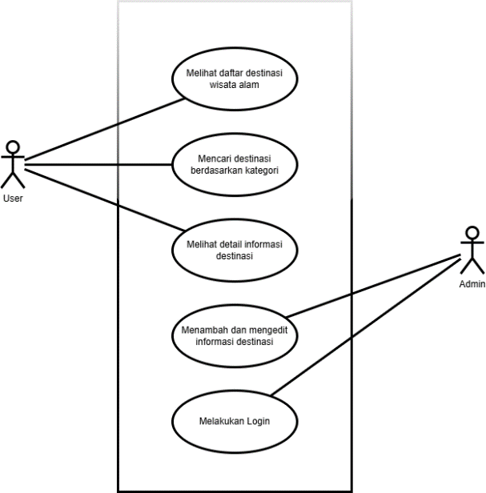

Gambar 3. 2 Use Case Diagram Analisis system usulan

1. Gambar diatas merupakan alur (Use Case Diagram) analisis system usulan, pada diagram tersebut menggambarkan user yang yang ingin melihat, mencari, dan mendapatkan detail informasi mengenai destinasi wisata alam di Kota Jayapura. Admin sebagai pengelola system bertugas menambah, mengubah, dan melakukan Update informasi mengenai wisata yang tersedia dalam aplikasi, agar informasi yang ditampilkan kepada user selalu berupa informasi yang terbaru.

## Activity Diagram Sistem

### Activity Admin



Gambar 3. 3 activity diagram admin

Pada gambar diatas, Admin bertugas untuk menambahkan atau mengedit informasi destinasi wisata melalui dashboard admin. Setelah data diperbarui, admin mengirimkannya dengan menekan tombol "Submit". Sistem kemudian mengecek apakah data yang dimasukkan sudah sesuai. Jika tidak, admin diarahkan kembali untuk memperbaiki data. Jika sesuai, sistem akan menyimpan data tersebut ke dalam database. Setelah itu, sistem memastikan apakah data berhasil disimpan. Jika gagal, admin kembali ke dashboard. Namun jika berhasil, data destinasi yang telah diperbarui akan ditampilkan di halaman pengguna (dashboard user).

### Activity User



Gambar 3. 4 activity diagram user

Pada gambar diatas Pengguna memulai dengan membuka website destinasi wisata. Setelah halaman utama muncul, pengguna melihat daftar destinasi yang tersedia. Jika tertarik, mereka akan mengklik salah satu destinasi untuk melihat detailnya. Sistem kemudian menampilkan informasi lengkap tentang destinasi tersebut, sehingga pengguna bisa memahami lebih lanjut sebelum memutuskan untuk mengunjunginya.

## Perancangan Database

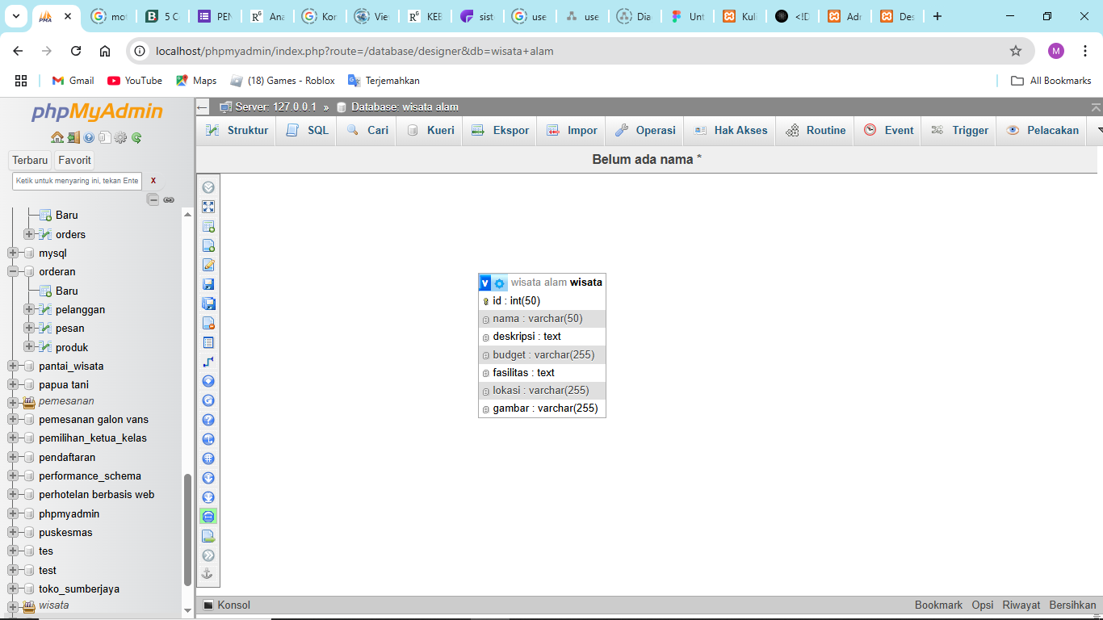

Gambar 3. 5 Tabel database website

Gambar di atas adalah rancangan database dari website, Tabel wisata merupakan bagian dari basis data "wisata alam" yang digunakan untuk menyimpan informasi destinasi wisata alam. Data yang dicatat mencakup nama tempat, deskripsi, estimasi biaya, fasilitas yang tersedia, lokasi dalam bentuk tautan Google Maps, dan nama file gambar destinasi. Tabel ini berfungsi sebagai penyimpanan utama informasi destinasi wisata yang akan ditampilkan di sistem. Setiap baris dalam tabel mewakili satu tempat wisata dengan rincian lengkap yang dapat ditambahkan, diubah, atau dihapus oleh admin.

## Perancangan Interface

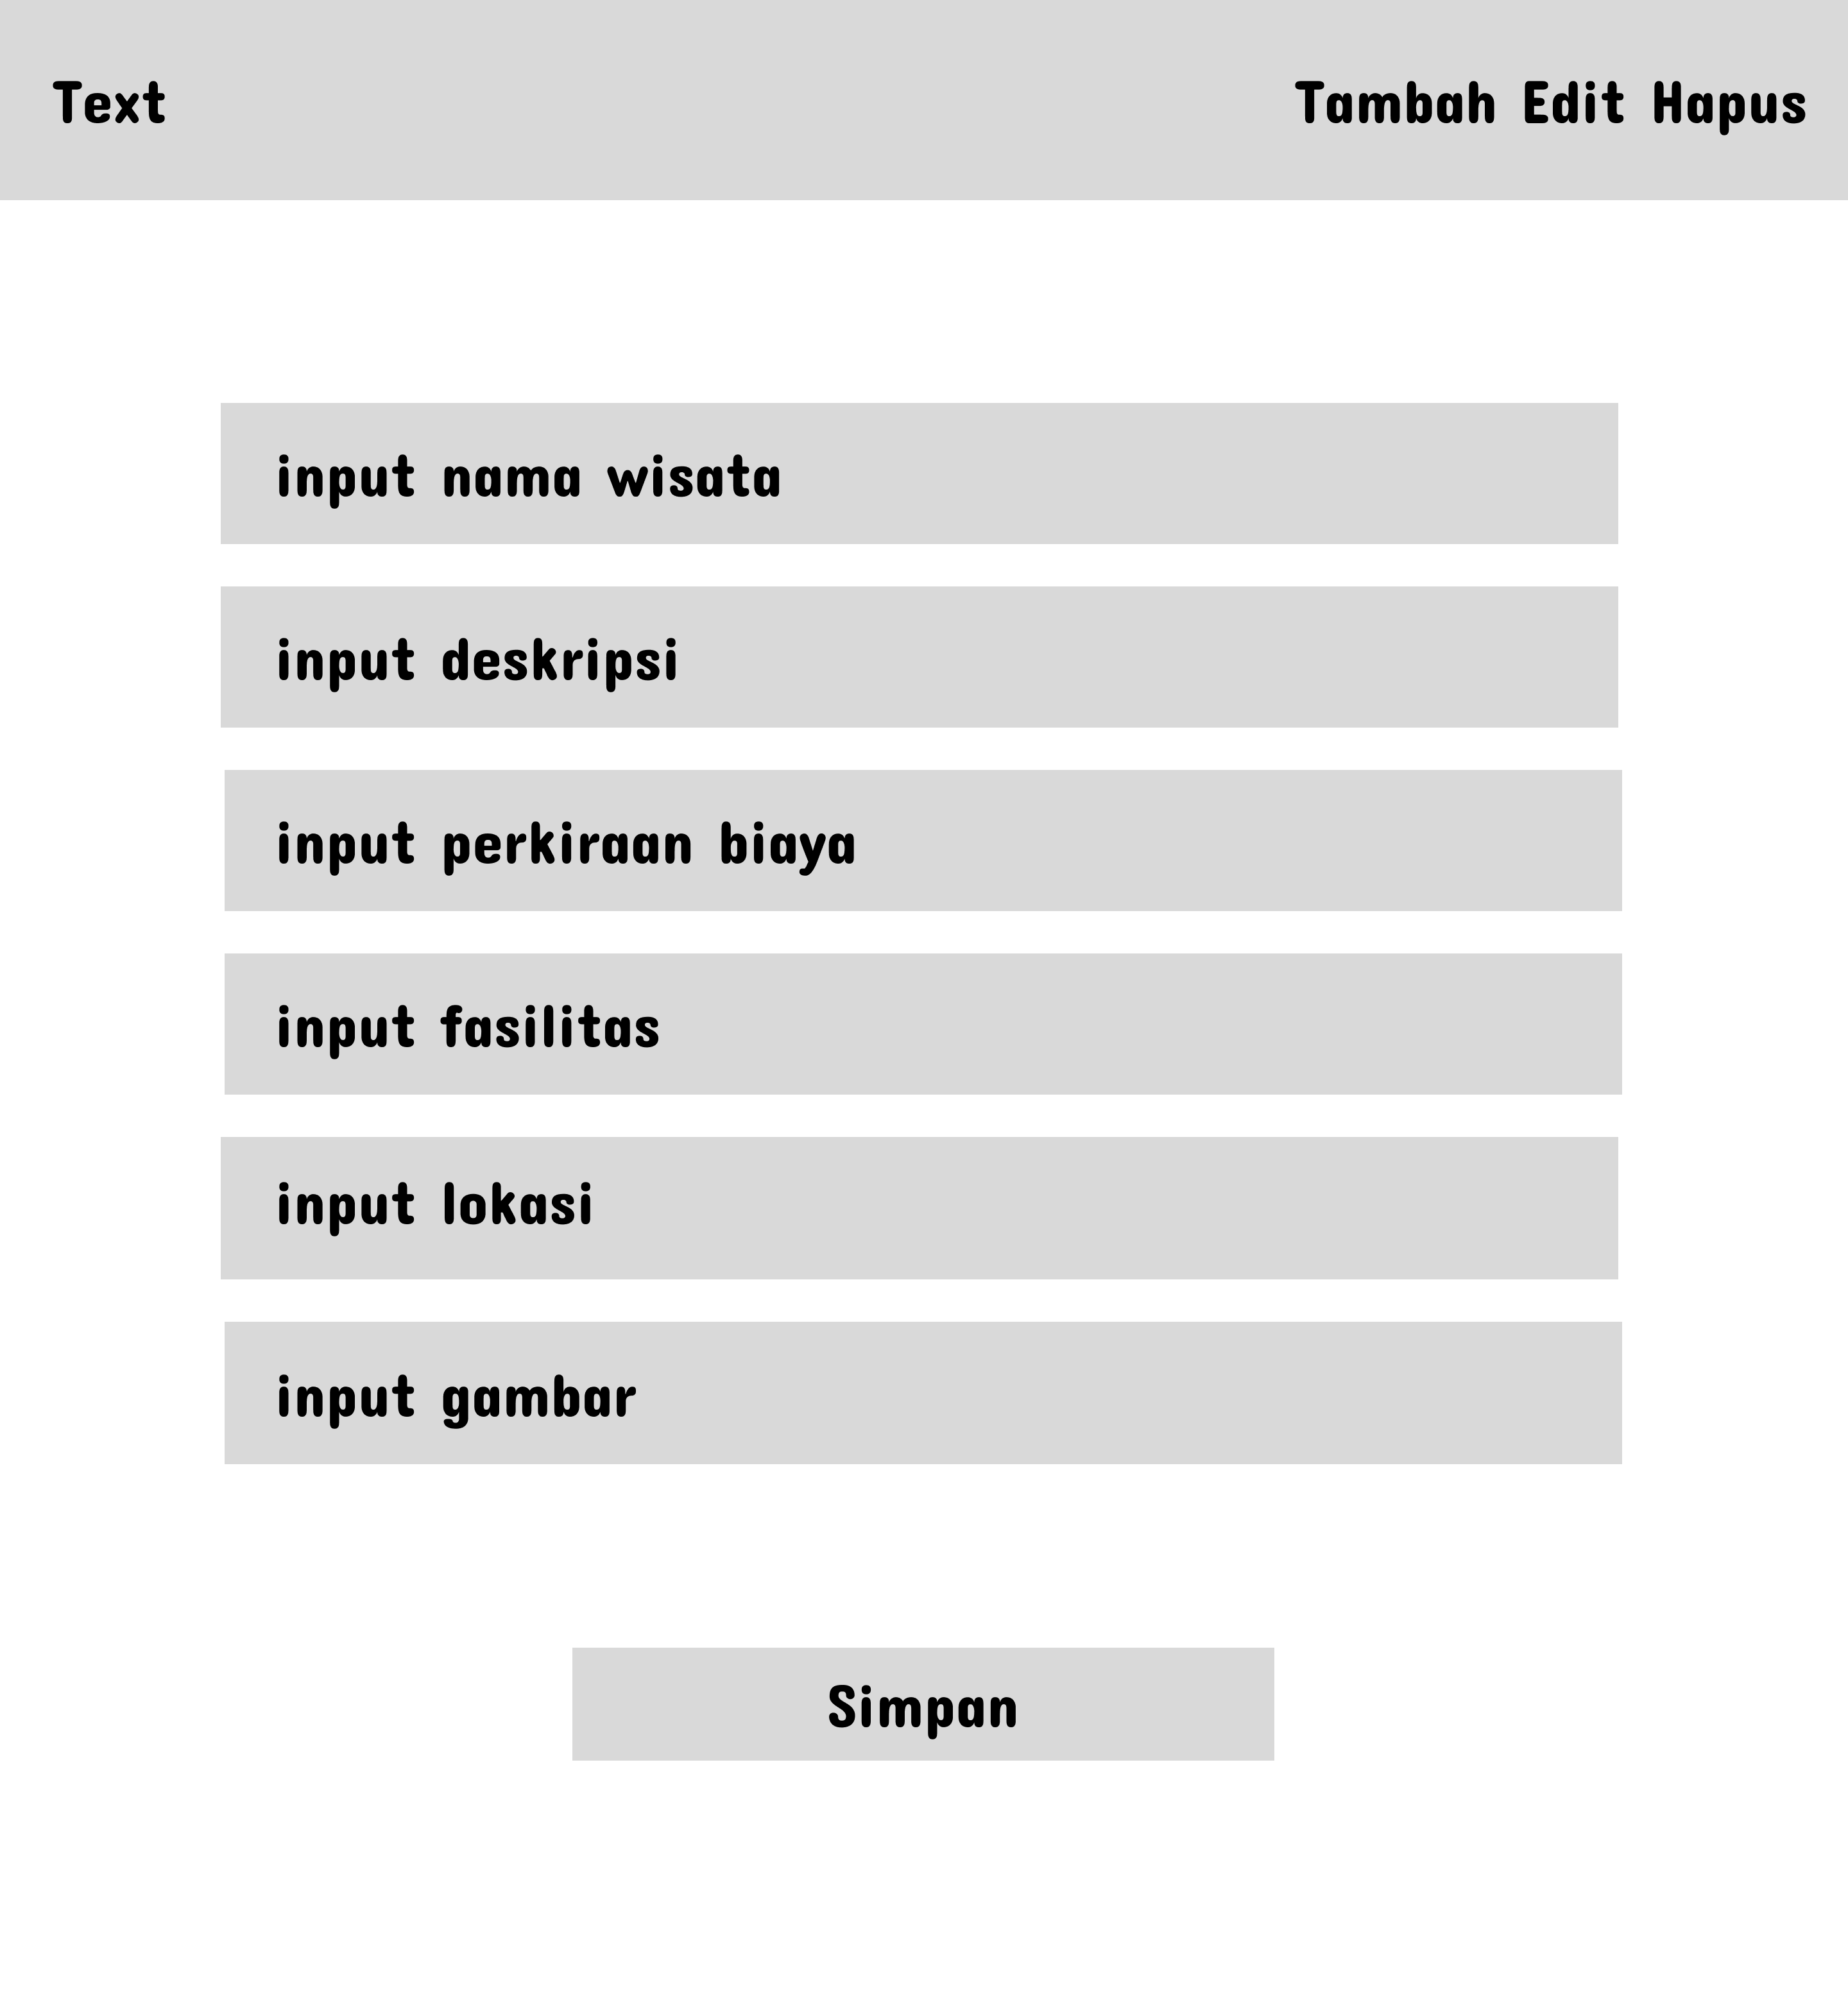

Gambar 3. 6 Halaman utama admin

Gambar tampilan di atas Menampilkan tampilan dashboard admin, yang memuat fitur tambah data, edit, dan hapus. Pada gambar tersebut menampilkan tampilan tambah data, admin dapat menambahkan informasi mengenai destinasi wisata alam terbaru dengan mengisi semua inputan yang ada pada tampilan.

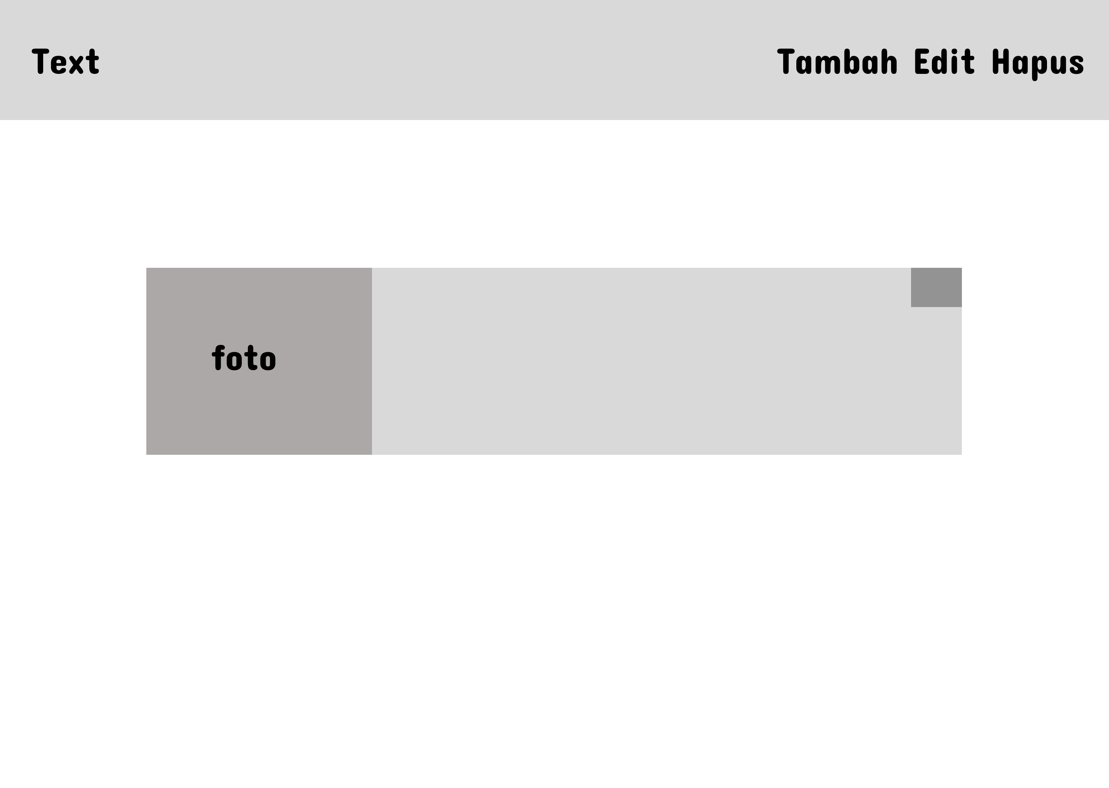

Gambar 3. 7 Halaman edit data admin

Gambar di atas adalah tampilan dari fitur edit dan hapus, keduanya memiliki tampilan yang sama hanya saja terdapat perbedaan pada icon untuk hapus dan edit.

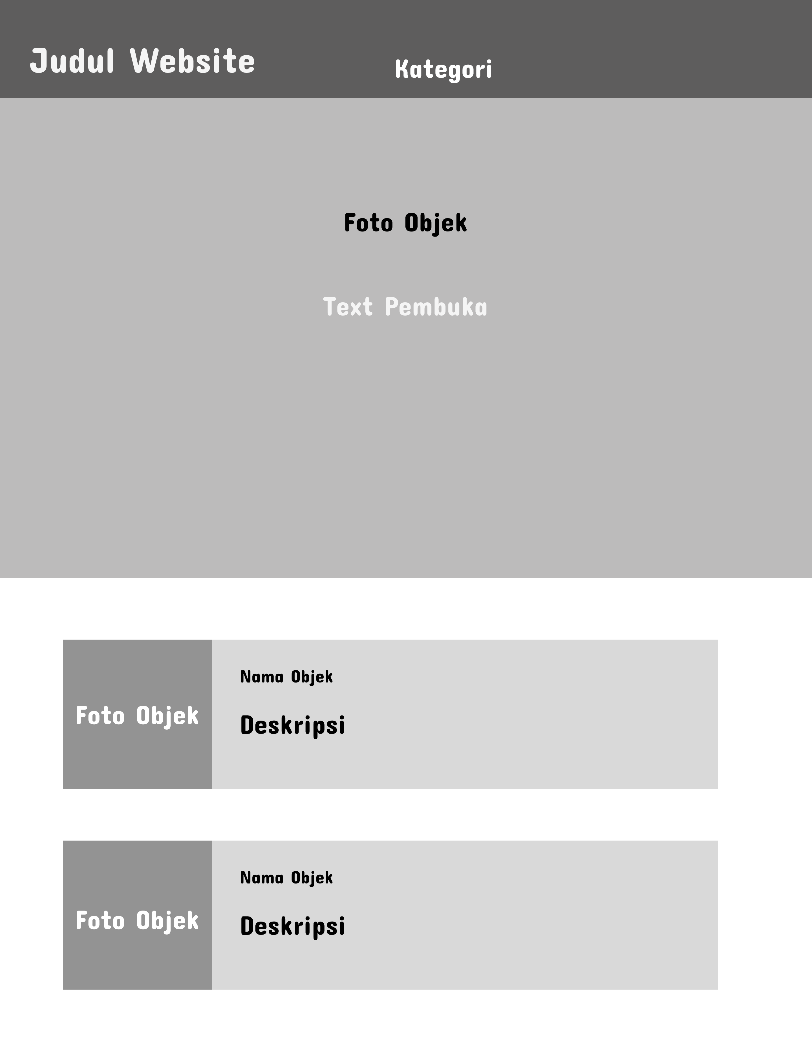

Gambar 3. 8 Tampilan dashboard admin

Gambar di atas adalah tampilan halaman utama user, pada menu bagian bawah adalah menu untuk melihat detail dari informasi destinasi wisata.

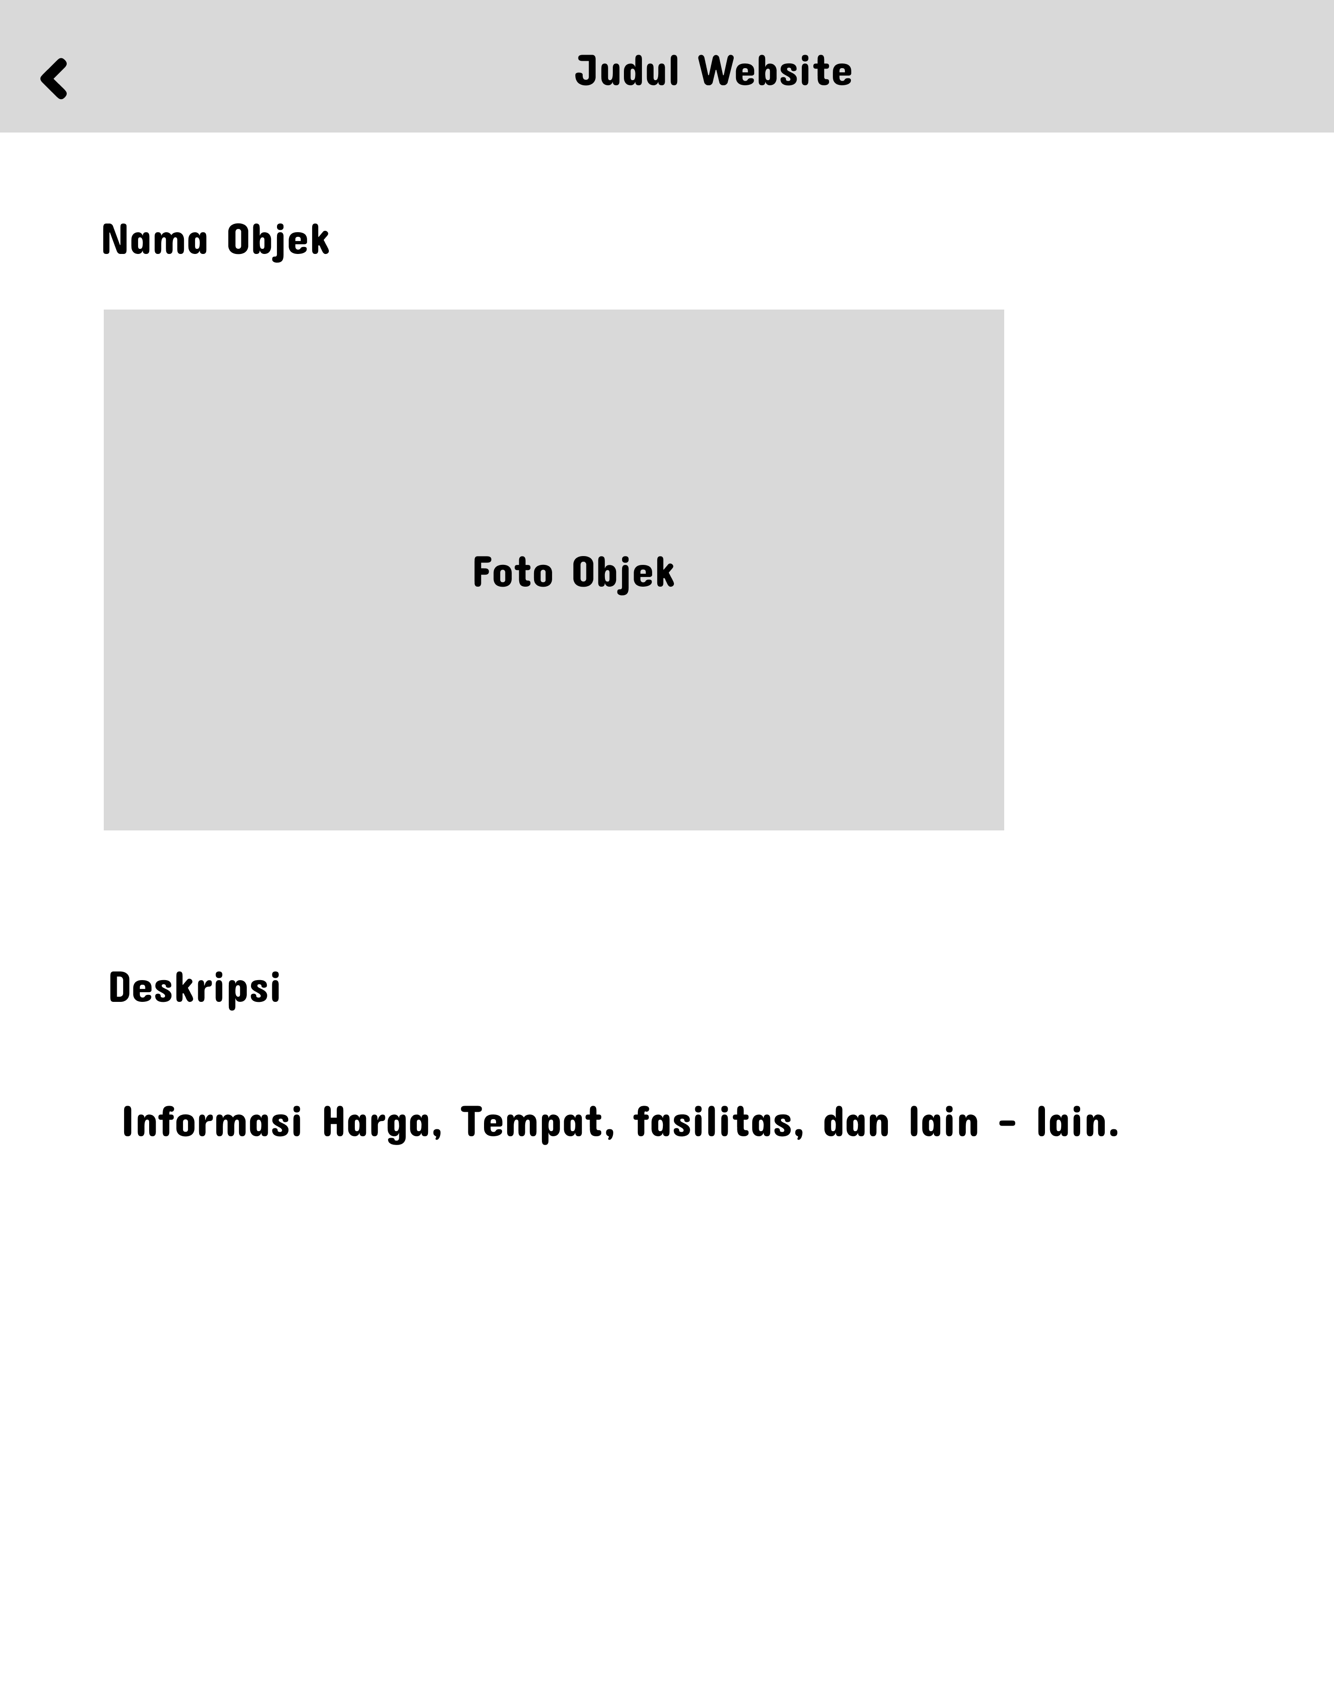

Gambar 3. 9 Tampilan detai informasi destinasi

Gambar di atas adalah Tampilan detail informasi destinasi wisata yang didalamnya terdapat foto objek, deskripsi, informasi perkiraan biaya, tempat, fasilitas, dan informasi lainnya.

# **Bab 4 Pembahasan**

## Manajemen Proyek



Gambar 4. 1 Tampilan gantt chart

Gantt chart ini menunjukkan rencana dan perkembangan proyek aplikasi "Wisata Alam Kota Jayapura" yang kami kerjakan. Proyek dimulai pada tanggal 3 Maret 2025 dengan Aulya F. Salsabillah sebagai ketua tim. Tahapan kerja dibagi menjadi beberapa bagian, yaitu perencanaan, desain aplikasi, pengembangan, pengujian, dan implementasi. Beberapa tugas di tahap awal seperti identifikasi tujuan, analisis kebutuhan pengguna, dan pembuatan wireframe sudah kami selesaikan 100%, sementara beberapa tugas lain seperti pengembangan fitur dan pengujian masih dalam proses. Setiap tugas dikerjakan oleh anggota tim sesuai peran masing-masing, dan waktu pelaksanaan ditampilkan dalam bentuk garis berwarna pada chart ini. Gantt chart ini kami gunakan sebagai panduan dan alat pemantau agar proyek bisa berjalan sesuai rencana dan selesai tepat waktu.

## Implementasi system

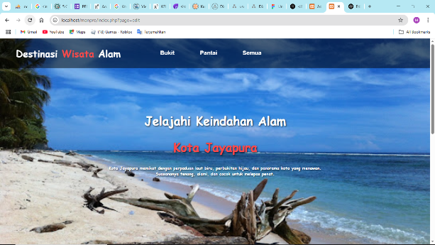

Gambar 4. 2 tampilan halaman utama user

Gambar diatas adalah halaman utama user, pada bagian tab atas terdapat fitur untuk pengguana memilih tampilkan kategori destinasi.

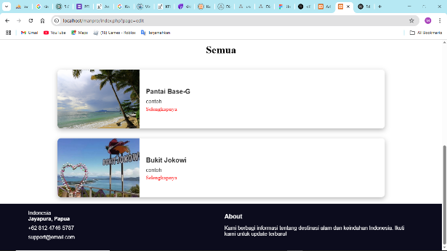

Gambar 4. 3 tampilan halaman utama jika di scroll ke bawah

Adalah tampilan jika pengguna scroll tampilan yang ada sebelumnya, website menampilkan beberapa pilihan detail informasi destinasi wisata. Pengguna dapat memilih salah satu dengan klik “selengkapnya” untuk menampilkan detail informasi.

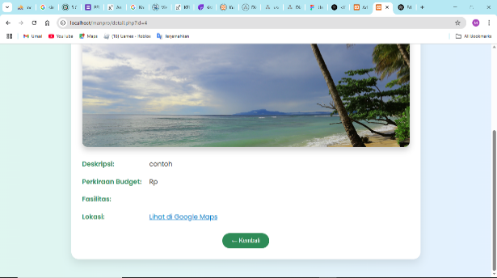

Gambar 4. 4 tampilan detail informasi

Gambar di atas adalah tampilan dari detail informasi destinasi wisata, pengguna dapat melihat informasi yang dibutuhkan pada tampilan tersebut.

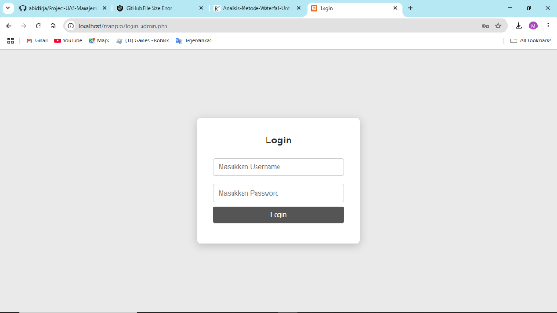

Gambar 4. 5 halaman login admin

Tampilan di atas adalah tampilan halaman login admin, sebelum masuk ke dashboard admin, admin harus melakukan login terlebih dahulu, jika username dan password sudah terisi dengan benar maka tampilan akan dilanjutkan ke dashboard admin.

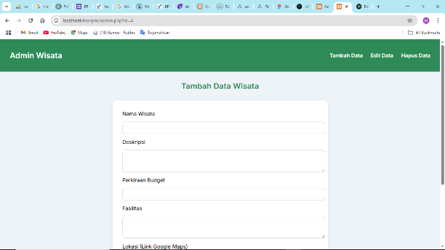

Gambar 4. 6 tampilan halaman utama admin

Tampilan di atas adalah tampilan tambah data yang berada di halaman admin, admin dapat menambah data destinasi terbaru melalui inputan tersebut.

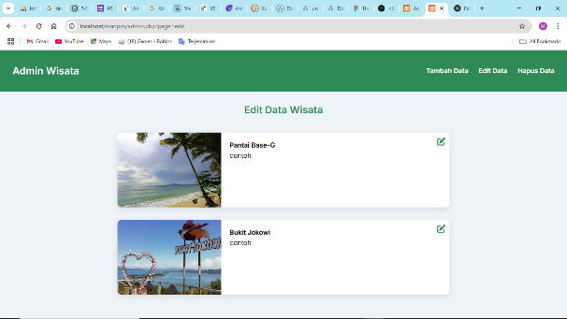

Gambar 4. 7 tampilan halaman edit admin

Tampilan di atas adalah tampilan edit data, Ketika pengguna klik ikon edit maka akan muncul inputan data yang ingin di edit.

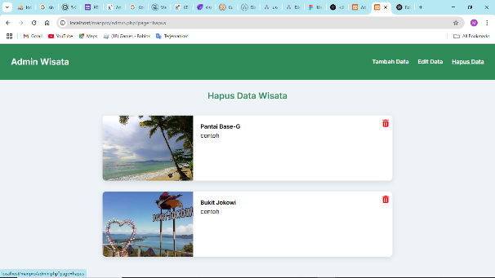

Gambar 4. 8 tampilan halaman hapus data

Ini adalah tampilan hapus data, tampilannya sama seperti edit data tetapi berbeda pada ikon yang digunakan, jika admin ingin menghapus destinasi wisata, admin hanya mengeklik ikon hapus, maka informasi destinasi wisata akan terhapus.

# **Bab 5 Penutup**

1. Kesimpulan

Proyek pengembangan aplikasi berbasis website destinasi wisata alam di Kota Jayapura secara umum telah berhasil dilakukan sesuai dengan rencana. Tahapan perencanaan, desain, dan pengembangan telah diselesaikan dengan baik, termasuk pembuatan wireframe, perancangan database, dan implementasi sistem. Pengelolaan proyek menggunakan Gantt chart membantu memastikan semua tahap berjalan sesuai jadwal dan target tercapai. Sistem ini diharapkan dapat memudahkan wisatawan dalam mengakses informasi lengkap tentang destinasi wisata alam di Jayapura, termasuk lokasi, fasilitas, dan rincian tarif, serta mendukung promosi wisata di kota tersebut.

1. Saran

Disarankan agar pengembang dan pengelola sistem terus melakukan evaluasi dan perbaikan terhadap fitur-fitur yang ada, terutama terkait dengan peningkatan user experience dan akurasi data. Pengintegrasian teknologi peta digital seperti Google Maps agar lebih interaktif dan informatif perlu dipertimbangkan untuk menambah nilai tambah bagi pengguna. Selain itu, promosi sistem ini harus terus ditingkatkan agar masyarakat dan wisatawan semakin mengenalnya. Pemantauan berkelanjutan juga penting agar sistem tetap relevan dan mampu memenuhi kebutuhan pengguna yang terus berkembang.

# **Daftar Pustaka**

A. A. Wahid. (2020). “Analisis Metode Waterfall Untuk Pengembangan Sistem Informasi,”  . *Jurnal Ilmu-Ilmu Informatika Dan Manajemen STMIK*, *1*(October).

Ery Hartati. (2022). Sistem Informasi Transaksi Gudang Berbasis Website Pada Cv. Asyura. *Klik - Jurnal Ilmu Komputer*, *3*(1), 12–18. https://doi.org/10.56869/klik.v3i1.323

Nendya, M. B., Susanto, B., Tamtama, G. I. W., & Wijaya, T. J. (2023). Desain Level Berbasis Storyboard Pada Perancangan Game Edukasi Augmented Reality Tap The Trash. *Fountain of Informatics Journal*, *8*(1), 1–6. https://doi.org/10.21111/fij.v8i1.8836

Riyan Dirgantara, M., Syahputri, S., & Hasibuan, A. (2023). Pengenalan Database Management System (DBMS). *Jurnal Ilmiah Multidisipline*, *1*(6), 300–301. https://doi.org/10.5281/zenodo.8123019

Saputro, H., Baturaja, U., & Yani, J. A. (2021). Jurnal Informatika dan Komputer (JIK). *Jik*, *12*(2), 83.

Tarigan, R. S., Dwiatma, G., & Wibowo, H. tri. (2021). KEBERMANFAATAN TEKNOLOGI SISTEM INFORMASI PADA DUNIA PENDIDIKAN DI INDONESIA Tuliasan Bersama View project SIPRODI View project. *Universitas Medan Area*, *June*, 1–7. https://doi.org/10.13140/RG.2.2.24739.53283

Tita Faulina, S., Lestari, N., Anggraini, A., Tita, S., Jurnal Informatika dan Komputer, A., Yani No, J. A., & Selatan, S. (2021). Penerapan Metode Waterfall pada Aplikasi Pemesanan Soundsystem Dan Organ Tunggal Jefri. *Jik*, *12*(2), 1–9. www.polinpdg.ac.id

# **Lampiran**

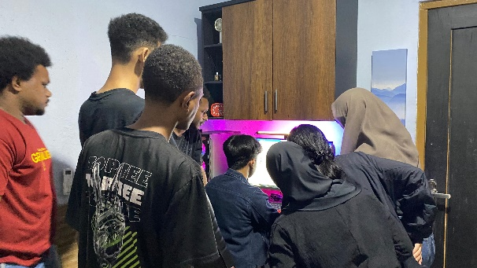

Lampiran

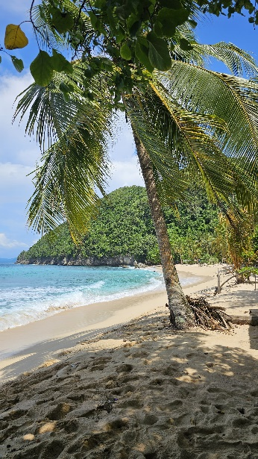

Lampiran

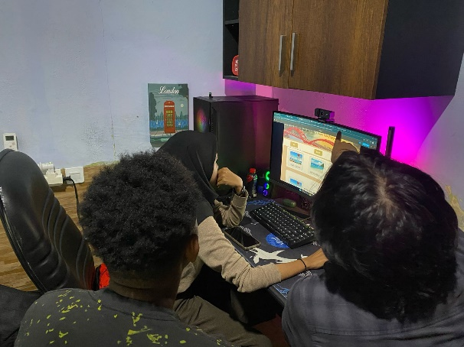

Lampiran

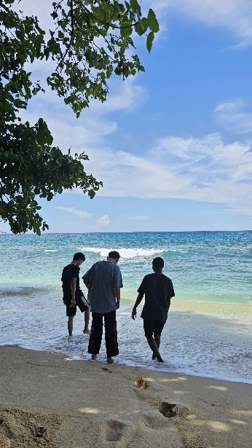

Lampiran

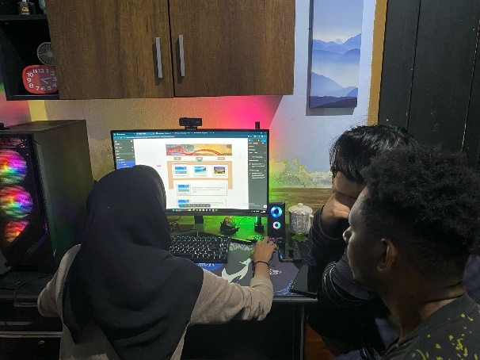

Lampiran

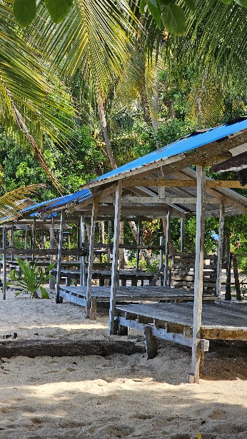

Lampiran